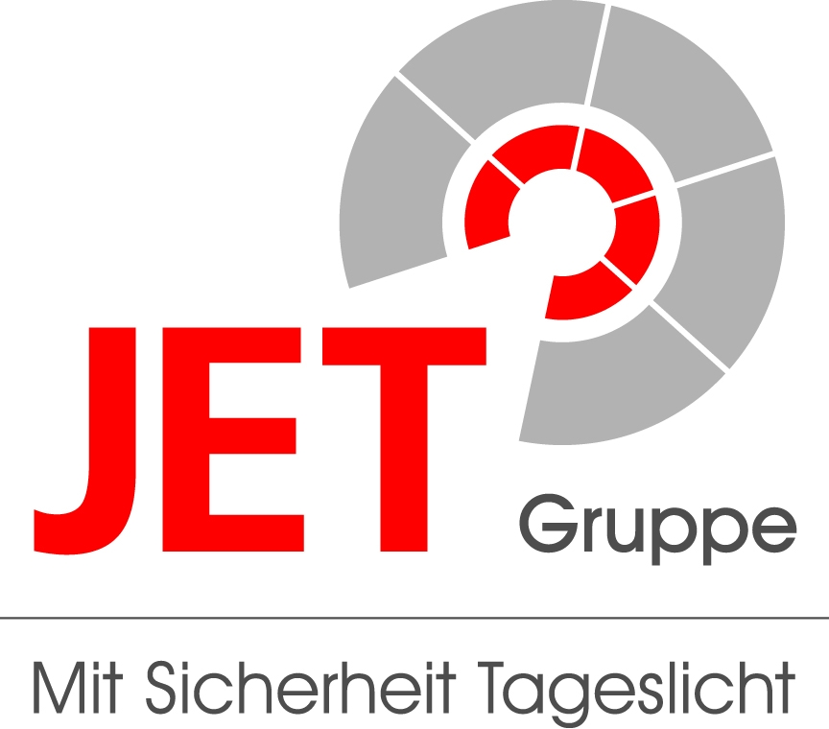
Presseinformation
JET-Gruppe, Weidehorst 28, 32609 Hüllhorst
Abdruck honorarfrei. Belegexemplar und Rückfragen bitte an:
dako pr, Postfach 180 222, 51347 Leverkusen, Tel.: 02 14 / 20 69 10

10/10-10

JET-Gruppe auf der BAU 2011: Halle C1, Stand 308

Jet-Innovationen: Energieeffizienz, Elektrotechnik und Sicherheit

Jet-Gruppe: Multimedialer Auftritt auf der BAU 2011

Innovationen aus den Bereichen Energieeffizienz, Elektrotechnik und Arbeitssicherheit stehen im Mittelpunkt des Jet-Auftrittes auf der BAU 2011 in München (17.-22. Januar). Produkte wie das Lichtband „Jet-Vario-Norm Plus“ und die Lichtkuppel „Jet-Top 90 Plus“ entsprechen bereits seit längerem den verschärften Anforderungen der aktuell gültigen Energie-Einsparverordnung 2009. Auch im Bereich des Rauch- und Wärmeabzugs (RWA) zählt die Jet-Gruppe mit ihren 48 Volt-Elektro-Beschlägen zu den technischen Vorreitern. Auf der BAU präsentiert sich das Unternehmen mit einem multimedialen Stand: Fotos, Animationen und Videos laden dabei zum „Erleben“ der Produkte ein. Interessierte Architekten und Dachprofis können sich auf der BAU 2011 in München persönlich über alle Innovationen der Gruppe informieren – am Jet-Messestand in Halle C1, Stand 308.

Die Faktoren Tageslicht und Energieeffizienz, vorbeugender Brandschutz sowie Arbeitssicherheit sind für Mensch und Umwelt von zentraler Bedeutung. Speziell für stark frequentierte Objekte im Industrie-, Gewerbe- und Kommunalbau bietet die Jet-Gruppe (Hüllhorst) daher Produkte an, die diesen Parametern gerecht werden. Das Kern-Produkt im Schwerpunktbereich „Tageslicht“ ist dabei das Lichtband „Jet-Vario-Norm Plus“. Es zeichnet sich vor allem durch die innenseitige Isolierung des Hauptprofils mit einem Spezialdämmprofil aus Neopor von BASF aus. Das Lichtband erreicht einen U_{w}-Wert von 1,8 W/m²K – beim Einsatz 16 Millimeter starker, UV-stabiler Polycarbonat-Stegsiebenfachplatten und bei einer Nennbreite von drei Metern. Laut aktueller EnEV 2009 liegt der Referenzwert zur Ermittlung des Jahres-Primärenergiebedarfs im Wohn- und Nichtwohnbereich für Lichtbänder bei U_{w}=2,4 W/m²K und für Lichtkuppeln bei U_{w}=2,7 W/m²K (Anlage 2, Tabelle 1). Diese Anforderungen unterschreitet das Jet-Lichtband „Vario-Norm Plus“ deutlich. Das gilt auch für die Lichtkuppel „Jet-Top 90 Plus“, die in Kombination mit einem glasfaserverstärkten Aufsetzkranz der Nenngröße 1,2 mal 2,4 Meter einen U_{w}-Wert von circa 1,2 W/m²K erreicht. Die Kuppel besteht aus zweischaligem Polymethylmethacrylat und einer innenliegenden Polycarbonat-Stegsiebenfachplatte. Neben ihrer guten Wärmedämmung zeichnet sie sich auch durch ein Luftschalldämmmaß von R_{W}=28 Dezibel aus.

Der zweite Kernbereich in der Entwicklungsarbeit bei Jet ist das Thema „vorbeugender Brandschutz“. Neben den stark verbreiteten und bewährten pneumatischen und pyrotechnischen RWA-Beschlagsystemen bietet Jet inzwischen auch verschiedene Elektro-Beschlagsysteme für Lichtkuppeln und Lichtbänder an. Sie sorgen im Brandfall für den effektiven Rauch- und Wärmeabzug oder dienen der täglichen Lüftung. Das standardisierte 24 Volt-Beschlagsystem zur automatischen Öffnung von Lichtkuppeln und Lichtbandklappen im Brandfall bietet Jet bereits seit mehreren Jahren an. Als konsequente Weiterentwicklung dieser Technologie hat die Gruppe jetzt als erster deutscher Anbieter ein 48 Volt-System in den Markt eingeführt. Es besteht aus RWA-Beschlägen und dazugehörigen Steuerungszentralen, die sich durch eine erhöhte Leistung auszeichnen. Aufgrund der höheren Spannung optimiert dieses Beschlagsystem die Geräteleistung erheblich. Dies wirkt sich positiv auf das Preis-Leistungsverhältnis sowie den Kundennutzen aus. Darüber hinaus hat Jet sein Produktangebot im Segment Elektrotechnik jetzt um eine Aufzugsschachtentrauchung mit Evakuierungssteuerung erweitert. Dieses hochwertige System hält die Aufzugsschächte frei von Rauchgas und unterstützt im Brandfall die Entfluchtung – durch eine gezielte Notfahrt des Aufzugs in möglichst rauchfreie Etagen.

Als dritter Schwerpunkt hat sich bei Jet das Thema „Sicherheit“ entwickelt. „Wir legen dabei besonderen Wert auf eine möglichst ganzheitliche Betrachtung des Themas Arbeitssicherheit – und das intern wie extern“, betont Diplom-Ingenieur Bert Barkhausen, Produkt-Manager bei der Jet-Gruppe. So hat die Gruppe in diesem Jahr ihr „Jet-Safety-Set“ auf den Markt gebracht, das die Arbeitssicherheit im Hinblick auf Absturzgefährdungen bei temporären Arbeiten an Öffnungen auf dem Dach erheblich verbessert. Zudem beinhaltet das handliche Set ein Rettungskonzept zur unmittelbaren Bergung verunglückter Personen. Das nachrüstbare Durchsturzgitter „Jet-NDS“ für verschiedene Arten von Lichtkuppeln kommt bei der Sanierung bestehender Lichtkuppeln zum Einsatz – auch bei Produkten, die nicht aus dem Hause Jet stammen. Es hält selbst beim nachträglichen Einbau in bestehende Lichtkuppeln einer Fallenergie von bis zu 1.000 Joule stand. Auch die Mitarbeiter an den verschiedenen Jet-Standorten profitieren von den hohen Standards im Bereich Arbeits- und Gesundheitsschutz. So hat die Gruppe kürzlich von der VdS Schadenverhütung GmbH das „Zertifikat für Arbeits- und Gesundheitsschutz Managementsystem nach BS OHSAS 18001“ erhalten. Nach einheitlich gültigen Normen soll mit dem Zertifikat die Zahl der Arbeitsunfälle verringert und die Gesundheit der Beschäftigten verbessert werden.

Auf der BAU 2011 in München legt die Jet-Gruppe besonderen Wert auf eine multimediale Präsentation und ein „Erleben“ ihrer Produkte. Fotos, Animationen, Videos und Farbspiele laden dabei zum Besuch des Messestandes ein, der offen gestaltet und von allen Seiten zugänglich ist. Zahlreiche Sitzgelegenheiten bieten die Möglichkeit zum fachlichen Austausch mit kompetenten Gesprächspartnern. Interessierte Architekten und Dachprofis finden die Jet-Gruppe auf der BAU 2011 in Halle C1, Stand 308.
ca. 5.500 Anschläge

Dieser Text ist auch online abrufbar unter www.jet-gruppe.de (Rubrik: News) oder www.dako-pr.de (Rubrik: Service).

Bildunterschriften
[10-10 RWA-Doppelklappe]
Ein Schwerpunkt des Jet-Auftrittes auf der BAU 2011 in München sind elektromotorisch gesteuerte RWA-Beschläge für den Einsatz in Lichtbändern und Lichtkuppeln. Sie sorgen im Brandfall für den effektiven Rauch- und Wärmeabzug oder dienen der täglichen Lüftung – auch bei Lichtband-Doppelklappen.
Foto: JET-Gruppe

[10-10 Innovation]
Sicherheit und Energieeffizienz rund um Lichtkuppeln und Lichtbänder: Innovationen aus diesen Forschungsbereichen präsentiert die Jet-Gruppe auf der BAU 2011 in München.
Foto: JET-Gruppe

Rückfragen beantwortet gern

JET-Gruppe dako pr corporate communications
Bert Barkhausen Kerstin Schneider
Tel.: 0 57 44 – 503-203 Tel.: 02 14 – 20 69 1-0
Fax: 0 57 44 – 503-18203 Fax: 02 14 – 20 69 1-50
Mail: bbarkhausen@jet-gruppe.de Mail: k.schneider@dako-pr.de
www.jet-gruppe.de www.dako-pr.de

